Views.py

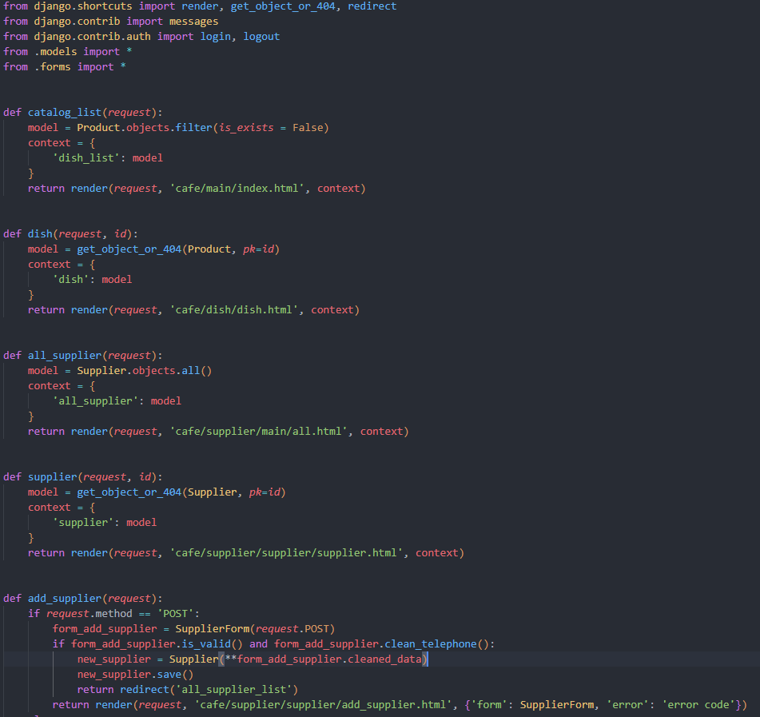

Urls.py

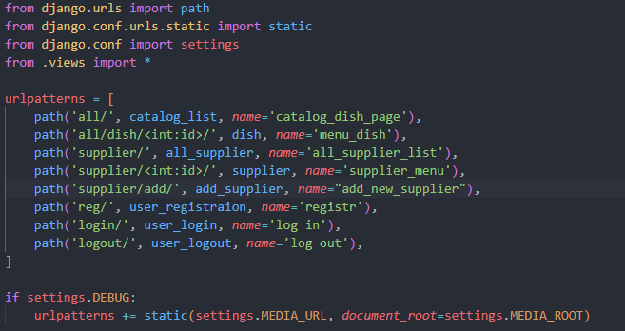

Forms.py

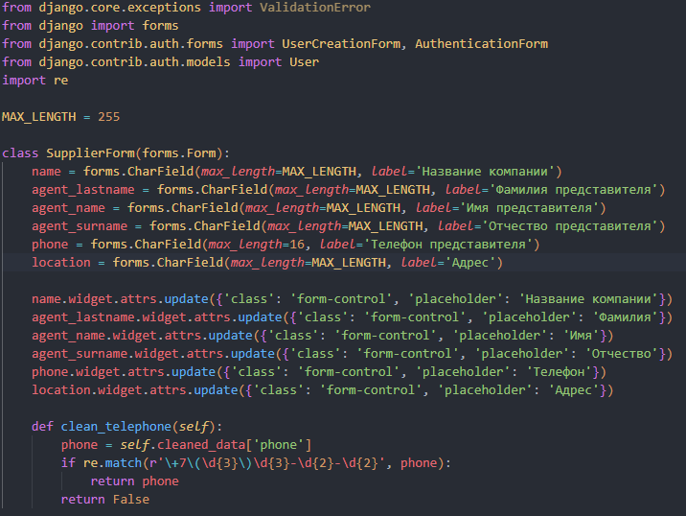

Dish.html

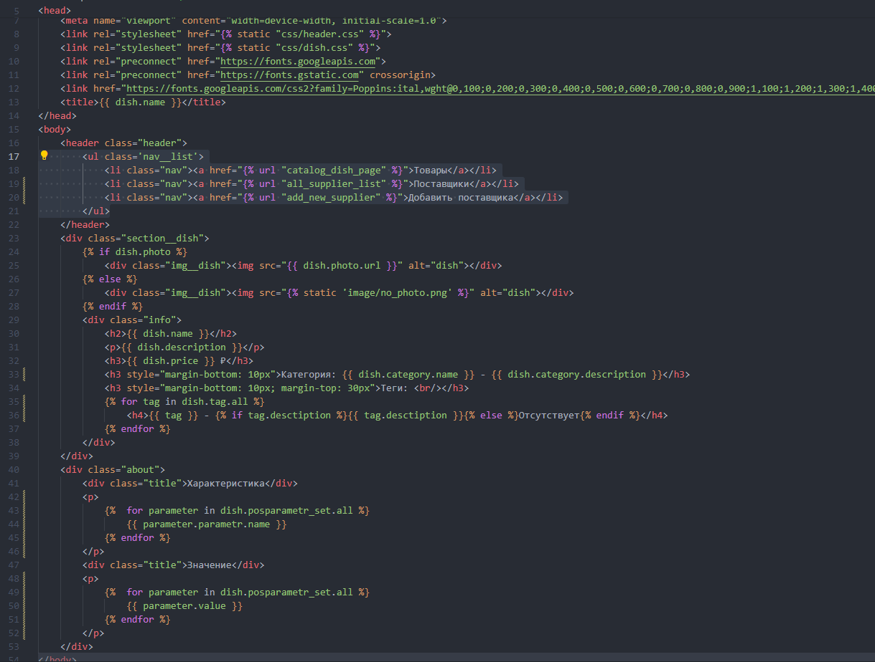

Index.html

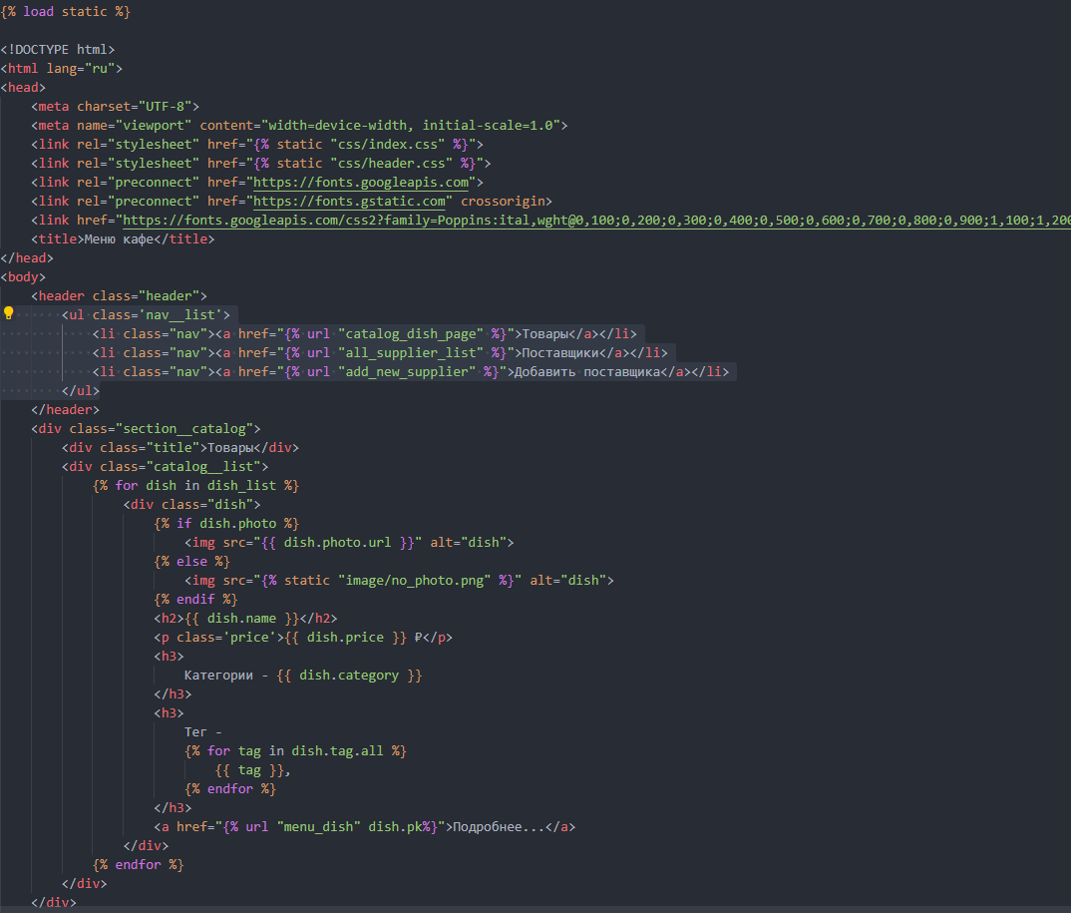

Git - <https://github.com/JupiterIT5/Cafe.git> (Ветвь «20.06.2024 (Create form + views)»)

Video - <https://youtu.be/2EsyWy56eoQ>